**РЕУТОВ Олег Викторович**

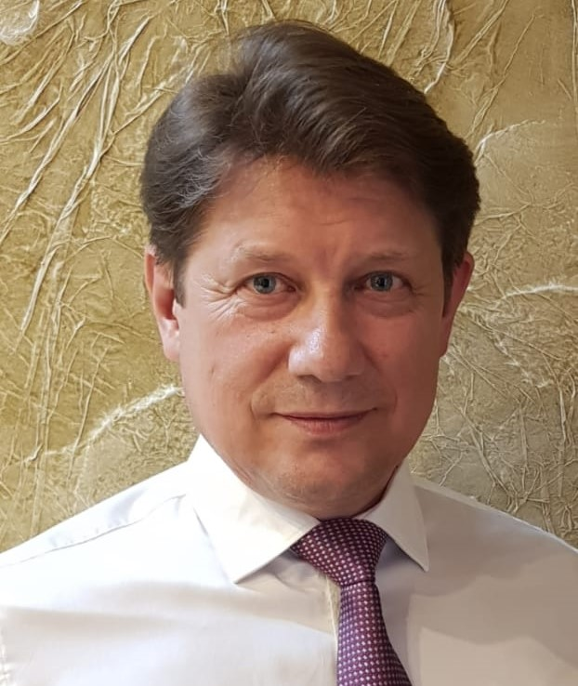

**Персональные данные:**

**Конт.тел.: + 7 (988) 244-40-54 (WhatsApp, Viber)**

**E-mail: v1313131313@gmail.com**

**Skype: v1313131313**

**Проживание: Краснодар**

**Готов к командировкам: ЮФО, Республика Крым**

**Зарплатные ожидания: 150 000 руб. + бонусы за результат**

**Цель:** Соискание должности **Директор филиала / Руководитель обособленного подразделения** в крупной федеральной компании; антикризисное управление, управление продажами и сервисом, увеличение прибыльности, продвижение брендов компании на рынке.

**Профессиональные компетенции**:

1. Стратегическое и операционное руководство деятельностью в сфере развития продаж более 14 лет, в т.ч. на должностях Директор регионального центра/ Управляющий филиалом.
2. Опыт функционального/проектного руководства более 150 человек, в прямом подчинении от 40 чел.
3. Детальные знания P&L и инструментов повышения прибыльности.
4. Разработка маркетинговой и продуктовой стратегий и плана мероприятий, направленных на обеспечение роста продаж и прибыльности подчиненных подразделений.
5. Развитие бизнеса: внедрение новых продуктов и процессов, направленных на увеличение объемов продаж страховых продуктов и снижение убыточности, в целях увеличения маржинальности. Умение «с нуля», без рекомендаций, выстраивать деловые отношения с лицами, принимающими решения. Большой опыт переговоров с VIP клиентами на уровне первых лиц: ТОП менеджмент, собственниками бизнеса.
6. Знание теории, методологии и практики бизнес-анализа, навыки моделирования и описания бизнес-процессов. Оптимизация бизнес-процессов (включая автоматизацию процессов, change-management – внедрение изменений и управление ими).
7. Обладаю широким кругом знакомых и деловых связей в регионах ЮФО.
8. Минимизация правовых и финансовых рисков. Разработка и внедрение управленческих процедур, направленных на снижение выявленных рисков.
9. Наличие деловых контактов в государственных, надзорных органах. Представление и отстаивание интересов компании. GR.
10. Знание методологии бизнес-анализа, навыки моделирования и описания бизнес-процессов. Оптимизация бизнес-процессов;
11. Опыт развития: корпоративных, партнерских, агентских продаж в сегментах B2B, B2C, B2G; управления тендерными и прямыми продажами.
12. Разработка и внедрение ассортиментной ценовой и кредитной политики для клиентов. Организация и сопровождение продаж страховых продуктов в Банке.
13. Эффективное управление удаленными структурными подразделениями и сотрудниками;
14. Личное сопровождение крупных сделок и ведение ключевых клиентов.
15. Работа с ключевыми показателями маржинальности бизнеса: объем продаж, убыточность, расходы на ведение дела, общая и просроченная дебиторская задолженность, кредиторская задолженность, рентабельность.

**Успешные масштабные проекты:**

* 1 полугодие 2018: Объем продаж страховых продуктов вырос на 157%, по отношению к аналогичному периоду 2017 г.
* 2017: Плановые задания перевыполнены РЦ в целом и большинством бюджетообразующих филиалов, входящих в его состав, на 38-43 %, по отношению к аналогичному периоду 2016 г.
* 2012-2016: Активное развитие канала агентских продаж и выстраивание системы управления данным каналом, его мотивацией;
* 2014-2017 г.: Реализация ключевого проекта Компании по минимализации судебных издержек в судах ЮФО. Как результат: ежегодное снижение прочих расходов в структуре промежуточной маржи на 28-35%, с одной стороны; и увеличение поступлений по регрессным искам в среднем на 37%.
* 2014 г.: Под моим руководством была разработана и успешно внедрена система онлайн урегулирования убытков, позволившая: с одной стороны, сократить сроки выплат клиентам компании по убыткам в течение 3 часов; с другой стороны, значительно сократить количество обращений клиентов в судебные органы и судебные издержки; как следствие оказала положительное влияние на финансовый результат регионального центра и входящих в него филиалов.
* 2005 -2008 г. г.: Успешная реализация, на территории Краснодарского края, ряда ключевых проектов:

- внедрение нового формата обслуживание физических лиц, ныне применяемого всеми ведущими банками страны (формат Кредитно-Кассового офиса);

- после изменения инструкции ЦБ, внедрение и развитие структуры бизнеса, при которой создается один филиал на федеральный округ, а все остальные подразделения Компании переходят в формат Операционного офиса.

- внедрение автоматической системы контроля за операционной работой, в целях оптимизации расходов Компании.

Данные бизнес-процессы в Краснодарском филиале Альфа-Банка запускались в качестве пилотных, и впоследствии распространялись на всю региональную сеть.

**Опыт работы:**

|  |  |
| --- | --- |
| Период работы/Предприятие | Должность/дополнительные сведения |
| Февраль 2009 – июль 2018 г.  Региональный центр "Юг" СПАО "Ингосстрах", Краснодар  Предоставление полного комплекса страховых услуг  Объём продаж: ~ 2 млрд. руб./г.  В подчинении: 12 человек, 13 филиалов Компании.  Подчинение непосредственно Генеральному директору. | Директор регионального центра  Стратегическое и операционное деятельностью филиалов по ЮФО и СКФО в: Астраханской, Волгоградской, Ростовской областях, Краснодарском, Ставропольском краях, г. Сочи, Республиках Адыгея, Дагестан, Северная Осетия- Алания, Ингушетия, Калмыкия, Кабардино-Балкарской, Карачаево- Черкесской и Чеченской Республиках.  Задачи:   * Организация работы и контроль над филиалами по всем направлениям страховой деятельности, с целью выполнения плановых заданий и решения поставленных задач. * Работа по сохранению и расширению страхового портфеля, увеличению доли рынка в регионах присутствия, по контролю за убыточностью, совершенствование и внедрение на практике новых методов борьбы с мошенничеством, взаимодействия с судами. * Контроль соблюдения филиалами лимитной дисциплины. * Прохождение проверок со стороны контролирующих и проверяющих организаций: Центробанка, Прокуратуры, МЧС и т.д. * Планирование, формирование бюджет и его защита перед ГО Компании; контроль эффективности страховой и хозяйственной деятельности; * Контроль за соблюдением требований законодательства РФ и нормативных документов Компании в филиалах РЦ (параметры страховых продуктов, правильность заключения договоров страхования и т.д.) * Разработка и выполнение бизнес-планов РЦ и подчиненных филиалов. Поддержка и развитие каналов продаж (корпоративных, партнерских, агентских) в регионах присутствия; * Контроль над процессом подбора агентов и менеджеров; * Организация процесса обучения и повышения квалификации: руководителей филиалов и их сотрудников; * Коучинг; * Личные продажи; * Анализ ситуации в регионе, с целью поиска новых возможностей для развития продаж, в том числе по Компаниям, центр принятия решения которых находится вне ЮФО; * Продвижение новых услуг и программ   Достижения:   * Формирование и развитие команды высококлассных менеджеров * Организовал эффективное кроссфункциональное взаимодействие структурных подразделений. * Большой и стабильный страховой портфель юридических и физических лиц по линиям: корпоративных, розничных продаж и ДМС. |
| **Ранее:**  Октябрь 2001 – декабрь 2008 г. – **Управляющий Филиалом** «Краснодарский ОАО «Альфа-Банк», ранее **Начальник службы экономической безопасности** Филиала «Ульяновский» ОАО «Альфа-Банк», **куратор региона** Управления по работе с региональным подразделением ОАО «Альфа-Банк».  Сентябрь 1990 – ноябрь 2001 г. – УВД Ульяновской области  от оперуполномоченного Уголовного розыска до **Начальника Уголовного розыска** - **Заместителя начальника Криминальной милиции УВД Ульяновской области**  Август 1980 – июль 1990 г. - Вооруженные Силы СССР  На должностях командно-начальствующего состава от командира взвода до командира роты. | |

**Образование (основное):**

1992 г. – 1997 г. - Ульяновский государственный университет.

Квалификация «Юрист». Специальность: Юриспруденция.

1979 г. – 1984 г. - Ульяновское гвардейское высшее танковое командное дважды Краснознаменного ордена Красной Звезды училище им. В.И. Ленина

Квалификация «Офицер с высшим военно-специальным образованием - инженер по эксплуатации техники химических войск». Специальность: Командная тактическая, колесные и гусеничные машины.

**Образование (дополнительное):**

2011 г. – ООО «ФКД Консалт»

Актуальные и перспективные вопросы государственного надзора, контроля и регулирования страховых компаний. Исполнение требований Федерального закона от 07.08.2001 № 115-ФЗ «О противодействии легализации (отмыванию) доходов, полученных преступным путем, и финансированию терроризма».

2007 г. - 2009 г. - Всероссийский заочный финансово-экономический институт

Банковское дело.

**Дополнительные сведения:** уверенный пользователь MicrosoftOffice/Outlook

**Владение иностранными языками:** Немецкий язык – А1 – Начальный

**Личностные и деловые качества**:

Стратегическое видение - связь между конкретными действиями и долгосрочной перспективой.

Умею прогнозировать, оценивать и внедрять изменения.  
Инновационные подходы в ведении бизнеса.

Умею строить эффективные взаимоотношения; отстаивать свою точку зрения.

Анализировать и систематизировать большие объемы информации.

Способен работать в условиях многозадачности и условиях ограниченного времени.

Стараюсь всегда действовать на опережение, не боюсь идти на риск и проявлять инициативу.

Честно отражаю интересы собственника и соблюдаю корпоративную этику.

Умею расставлять приоритеты, точно планировать свое время.

Умею побуждать людей делать то, что мне нужно, по их собственному желанию.

Объективно оцениваю ситуацию, быстро принимаю оперативные решения и реализовываю их в повседневной деятельности в рамках предоставленных полномочий.

Умею формировать команду высокопрофессиональных кадров, руководить ей, в целях достижения конечного результата.

С энтузиазмом отношусь к новым, сложным и интересным рабочим задачам.

Достижение высоких показателей в работе, повышение уровня профессиональных компетенций.

Исключительно системный подход в работе.

**Рекомендатели:**

|  |  |
| --- | --- |
| Волков Михаил Юрьевич | Генеральный директор СПАО «Ингосстрах» |
| Соколов Алексей Анатольевич | Заместитель Генерального директора СПАО «Ингосстрах» |
| Шевченко Сергей Юрьевич | Член Правления Альфа-Банк, Директор по управлению и развитию сети |

Контактную информацию предоставлю по запросу.

**О себе:**

Дата рождения: 30 июля 1963 г.

Семейное положение: женат/6 детей (5 и 22 лет).

2012 г.: Награжден почетной грамотой ОСАО "Ингосстрах" и записью в трудовой книжке "За долголетний и добросовестный труд, значительный вклад в становление и развитие компании, преданность делу и заслуги перед Ингосстрахом"

2008, 2009 г.: Победитель конкурса в номинации "Лучший директор филиальной сети ОСАО "Ингосстрах".

Проходил тестирование по программе SHL, набрал 117 баллов.

Личный автомобиль. Водительское удостоверение категории В, С.

Увлечения: активные виды спорта, подводная охота, фридайвинг.

Жизненная позиция: Активная, позитивная. **Возможно всё!**